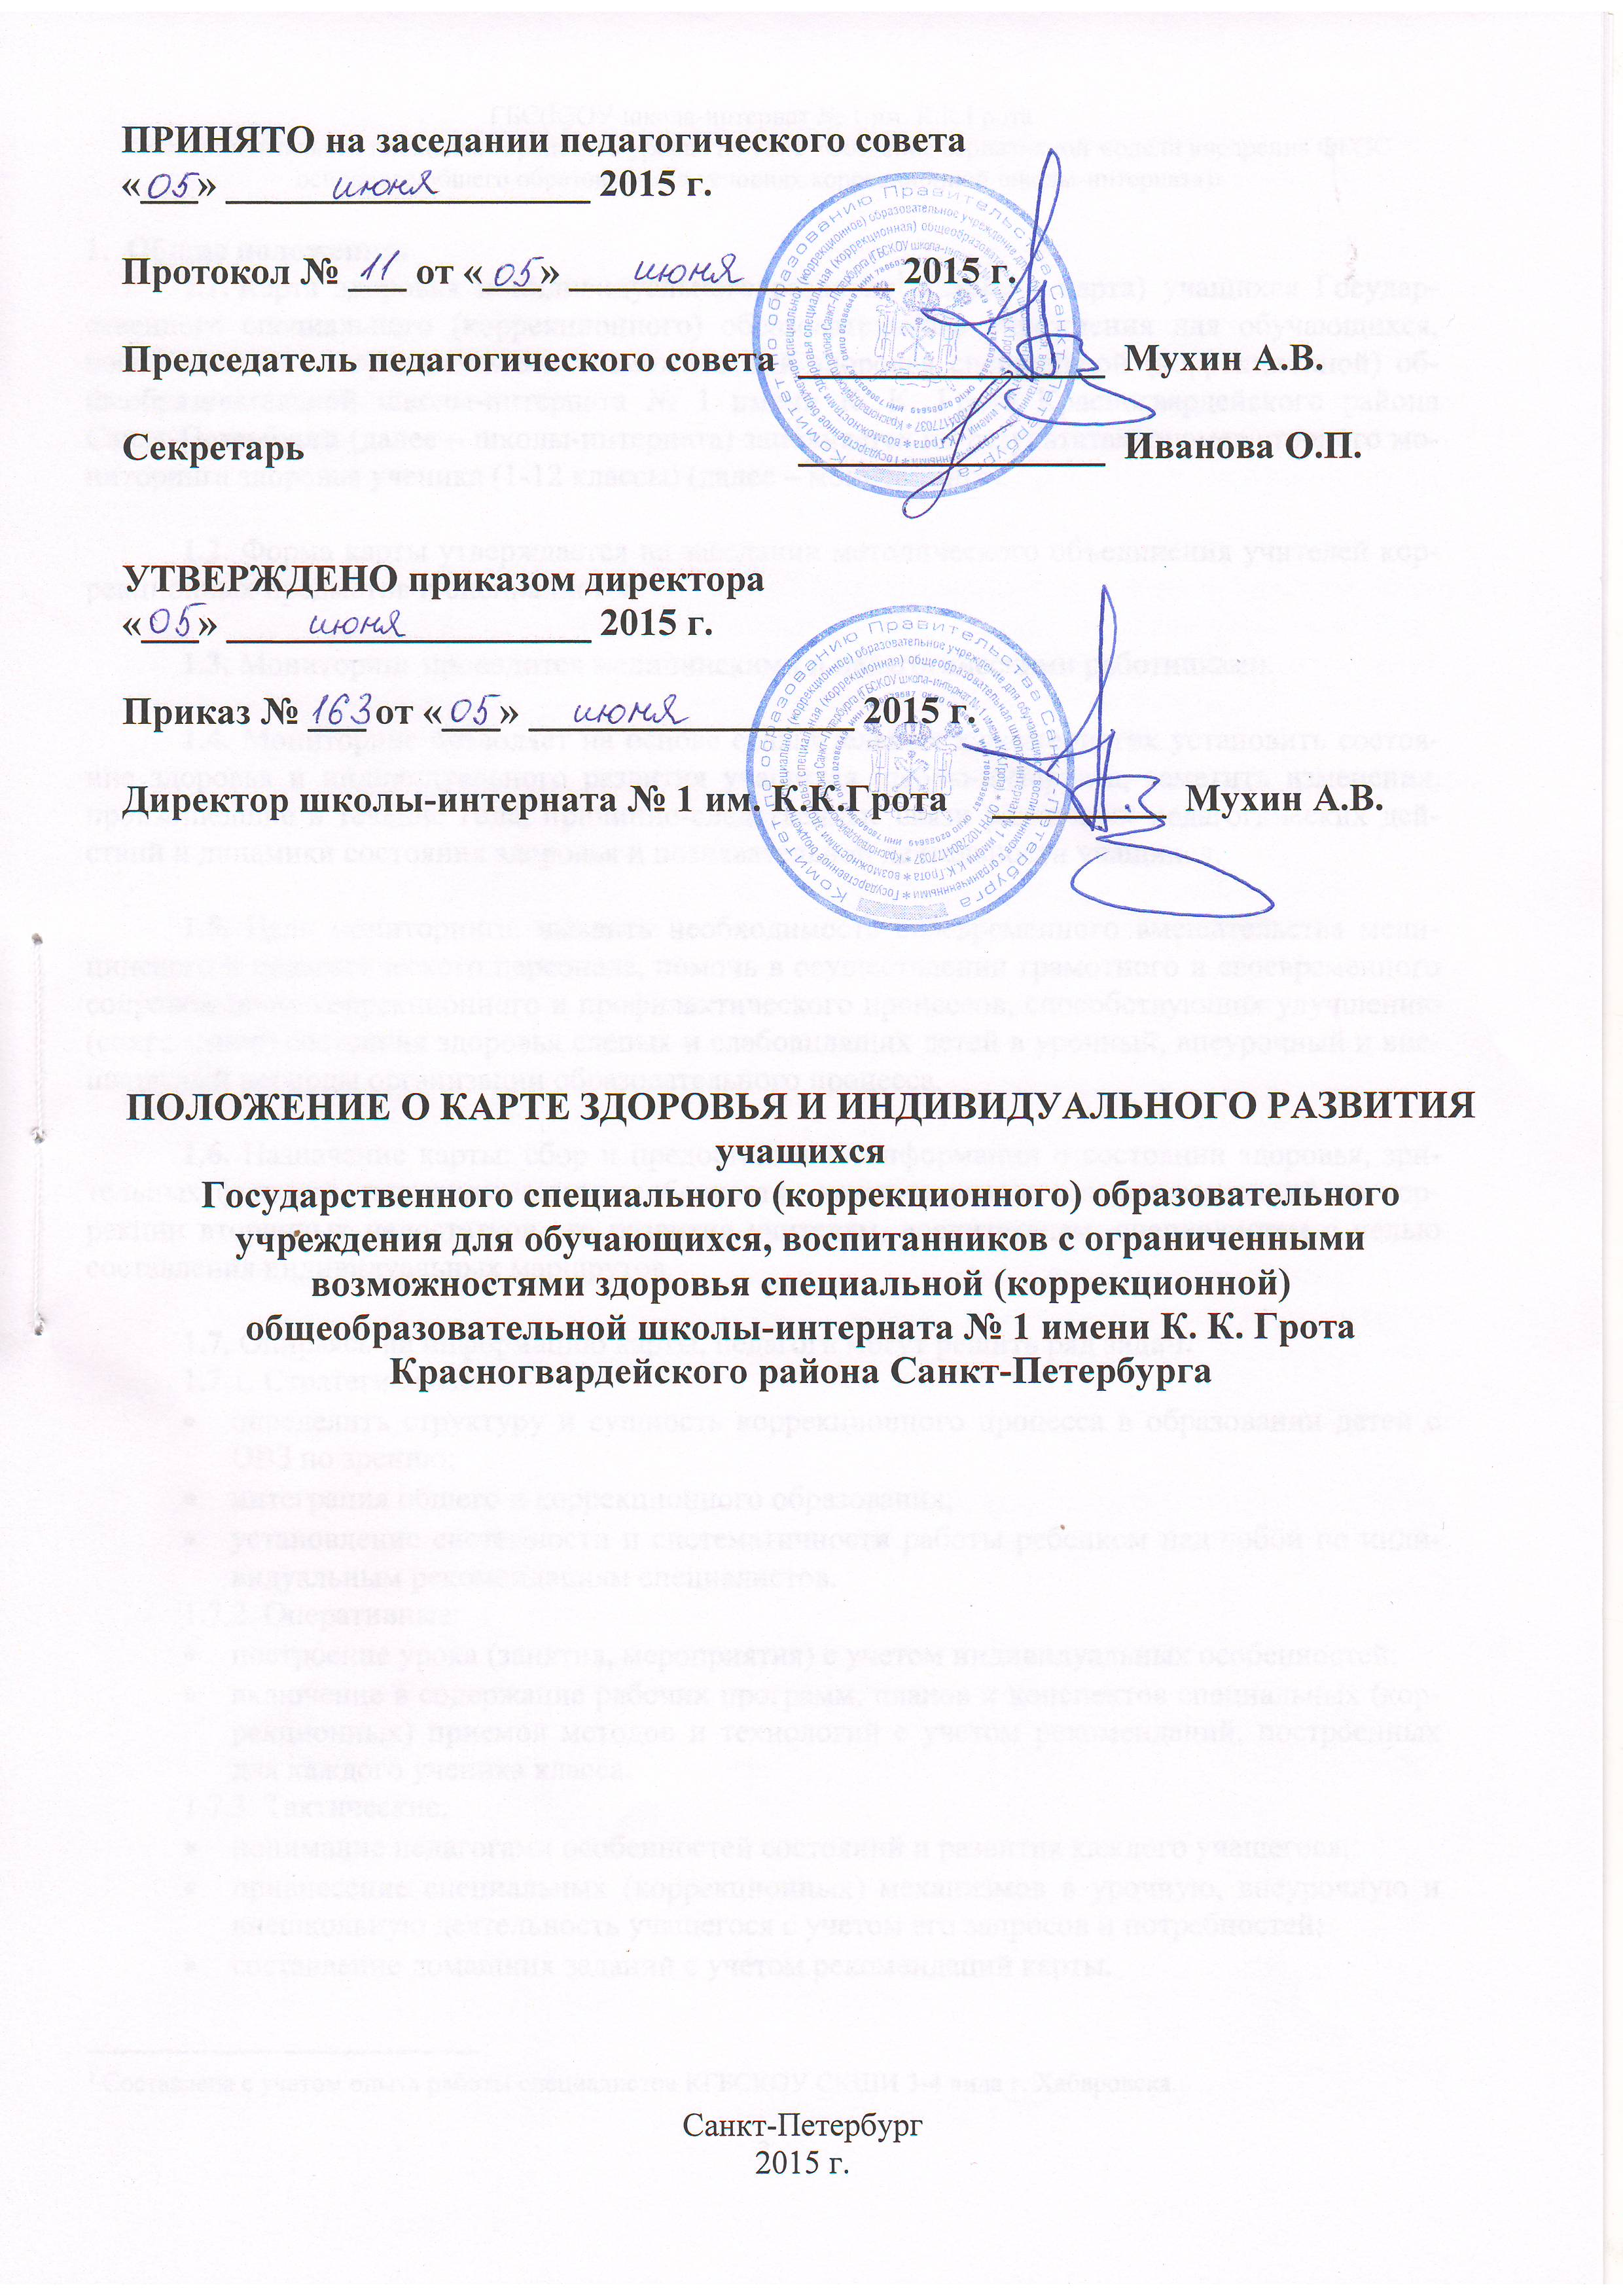

1. Общие положения.

1.1. Карта здоровья и индивидуального развития (далее – карта) учащихся Государственного специального (коррекционного) образовательного учреждения для обучающихся, воспитанников с ограниченными возможностями здоровья специальной (коррекционной) общеобразовательной школы-интерната № 1 имени К. К. Грота Красногвардейского района Санкт-Петербурга (далее – школы-интерната) заполняется по результатам промежуточного мониторинга здоровья ученика (1-12 классы) (далее – мониторинга).

1.2. Форма карты утверждается на заседании методического объединения учителей коррекционных предметов и специалистов.

1.3. Мониторинг проводится медицинскими и педагогическими работниками.

1.4. Мониторинг позволяет на основе сравнительных характеристик установить состояние здоровья и индивидуального развития учащихся школы-интерната, заметить изменения, произошедшие в течение года, причинно-следственные связи различных педагогических действий и динамики состояния здоровья и познавательной деятельности учащихся.

1.5. Цель мониторинга: выявить необходимость своевременного вмешательства медицинского и педагогического персонала, помочь в осуществлении грамотного и своевременного сопровождения коррекционного и профилактического процессов, способствующих улучшению (сохранению) состояния здоровья слепых и слабовидящих детей в урочный, внеурочный и внешкольный периоды организации образовательного процесса.

1.6. Назначение карты: сбор и предоставление информации о состоянии здоровья, зрительных функций, индивидуальных особенностях каждого учащегося, рекомендаций по коррекции вторичных недостатков его развития учителям, воспитателям, специалистам с целью составления индивидуальных маршрутов.

1.7. Опираясь на информацию карты, педагоги могут решить ряд задач.
1.7.1. Стратегические:
- определить структуру и сущность коррекционного процесса в образовании детей с ОВЗ по зрению;
- интеграция общего и коррекционного образования;
- установление системности и систематичности работы ребенком над собой по индивидуальным рекомендациям специалистов.
1.7.2. Оперативные:
- построение урока (занятия, мероприятия) с учетом индивидуальных особенностей;
- включение в содержание рабочих программ, планов и конспектов специальных (коррекционных) приемов методов и технологий с учетом рекомендаций, построенных для каждого ученика класса.
1.7.3. Тактические:
- понимание педагогами особенностей состояний и развития каждого учащегося;
- привнесение специальных (коррекционных) механизмов в урочную, внеурочную и внешкольную деятельность учащегося с учетом его запросов и потребностей;
- составление домашних заданий с учетом рекомендаций карты.
1.8. Карта заполняется ежегодно до 30 сентября текущего учебного года на каждого учащегося всеми специалистами, относящимися к сфере профилактики и коррекции состояний обучающегося в виде рекомендаций к педагогам на доступном для понимания и выполнения языке.
Карта используется во всех видах педагогической деятельности (урочная, внеурочная, внешкольная). Рекомендации карты должны быть учтены при оформлении рабочих программ, планов воспитательной работы, в отчетах, при построении и проведении учебных и воспитательных занятий.

1.9. Карта представляет собой документ Exel, состоящий из 9 листов, она существует в электронном виде, является рабочим документом и допускает изменения не только в начале, но и в течение каждого учебного года, например, в случае изменения состояния здоровья ребенка. Доступ к карте должны иметь все педагоги, работающие в данном классе или с детьми класса.

1.10. Ознакомление с содержанием карты является обязательным для каждого педагога, работающего в данном классе или с учащимися данного класса.

1.11. Контроль за исполнением рекомендаций осуществляется каждым педагогом самостоятельно (самоконтроль и самоорганизация), а также заместителями директора
- по учебно-воспитательной работе в период посещения уроков, в период утверждения рабочих программ, в период подготовки к любого родам мероприятиям;
- по воспитательной работе в период посещения воспитательных мероприятий, утверждения планов работы воспитателей, проверки дневников воспитателей;
- по коррекционной работе в период утверждения, проверки графиков работы, рабочих программ, планов, посещения уроков и коррекционных занятий.

1.12. Организация работы по созданию необходимых условий для слепых и слабовидящих учащихся будет результативна только в случае проведения целостного комплекса слаженных действий специалистов школы-интерната: врачей, учителей-предметников, учителей-дефектологов, специалистов, - которые непрерывно, системно и систематично осуществляют взаимодействие в течение всего учебного года (таблица 1).
Таблица 1.

Компоненты формирования экологической культуры, здорового и безопасного образа жизни ребенка, условия, необходимые для обучения, воспитания и развития учащихся

№ | Мероприятия | Исполнитель | Сроки  выполнения | Условия  выполнения | Цель
1. | Изучение инфраструктуры  школы-интерната | педиатр,  офтальмолог,  зам по АХЧ,  кл.руков,  воспитатель | июнь - август | составление паспорта помещения | создание условий для охраны зрения и здоровья
1.1. | Школьная мебель | педиатр,  классный руководитель | август - сентябрь | маркировка,  ростовая линейка | предупреждение утомления, формирование осанки
1.2. | Освещенность | офтальмолог,  классный руководитель | 1 раз в месяц | лампы, световой календарь | комфортные условия для зрительной работы
1.3. | Тифлотехника | офтальмолог,  завуч,  классный руководитель | контроль 1 раз в четверть | ежедневное использование | коррекция слабовидения и слепоты
2. | Офтальмологическое сопровождение учебно-воспитательного процесса | офтальмолог | учебный год | ежедневное | охрана и развитие зрения
2.1. | Диспансерное наблюдение офтальмолога | офтальмолог | 2-3 осмотра в год | наблюдение в динамике | сохранение и улучшение зрительных функций
2.2. | Курсовое лечение учащихся | офтальмолог | 2 курса в год | в интернате или стационаре | сохранение и улучшение зрительных функций
2.3. | Составление индивидуальных рекомендаций по режиму охраны зрения | офтальмолог | май – сентябрь - декабрь | динамичность наблюдения за состоянием зрения детей | предупреждение зрительного утомления, создание комфортных условий
2.4. | Контроль за выполнением основных положений режима охраны зрения | офтальмолог,  завуч, зам по воспитанию | ежедневно | посещение уроков, мероприятий | сохранение зрения
3. | Санпросвет работа | офтальмолог | ежедневно |  | формирование осознанного отношения к своему здоровью

2. Порядок заполнения карты.
2.1. Карта составляется на каждый класс и оформляется в следующей последовательности:
- медико-психолого-педагогические данные об учащихся класса;
- компоненты формирования экологической культуры, здорового и безопасного образа жизни ребенка, условия, необходимые для обучения, воспитания и развития детей класса;
- перечень специализированного и тифлооборудования, необходимого для применения в образовательном процессе для детей класса;
- рекомендации офтальмолога;
- рекомендации педиатра;
- рекомендации психолога.

2.2. Титульный лист заполняется классным руководителем, который выбирает из выпадающего списка соответствующий класс и устанавливает учебный год.
2.3. В разделе «Общие сведения» столбец «Фамилия, имя ученика» заполняется классным руководителем, который вручную вносит фамилии и имена учеников. Автоматически они переносятся на все таблицы на последующих листах карты.

2.4. В разделе «Общие сведения» столбец «Заключение логопеда» заполняет учитель-логопед, который выбирает из выпадающего списка соответствующее заключение. Для остальных столбцов предусмотрено автозаполнение после внесения сведений в другие разделы.
2.5. В разделах «Офтальмолог», «Педиатр» врачи вносят сведения о состоянии здоровья (с согласия родителей (законных представителей) учащихся) и рекомендации, выбирая их из выпадающих списков напротив фамилии и имени каждого ученика, фамилии переносятся из раздела «Общие сведения» автоматически.

2.6. Раздел «Психолог» заполняет педагог-психолог вручную, внося рекомендации напротив фамилии и имени каждого ученика, фамилии переносятся из раздела «Общие сведения» автоматически.

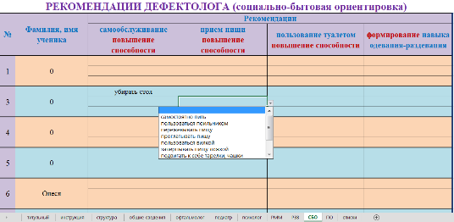
2.7. Разделы «РММ» («Развитие мелкой моторика»), «РЗВ» («Развитие зрительного восприятия»), «СБО» («Социально-бытовая ориентировка»), «ПО» («Пространственная ориентировка») заполняются учителями-дефектологами путем выбора из меню перечня фактов или рекомендаций. Каждый специалист, заполняя свою страницу, оставляет необходимую для работы с ребенком информацию и первостепенной важности рекомендации.

2.8. Для пополнения содержания выпадающих списков предназначена страница «Списки».
3. Индивидуальный маршрут.
3.1. Сведения о состоянии здоровья, зрительных функций, индивидуальных особенностей каждого учащегося, рекомендации по коррекции вторичных недостатков его развития автоматически собираются в разделе «Индивидуальный маршрут» и используются для планирования и организации индивидуального подхода в образовательном процессе.

3.2. Классный руководитель каждого класса ежегодно не позднее 30 октября распечатывает страницы раздела «Индивидуальный маршрут» и предоставляет их на подпись родителям учащихся с целью осуществления комплексного сопровождения слепого и слабовидящего ребенка в школе-интернате и дома.

3.3. Обсуждение рекомендаций учителей-дефектологов и специалистов проводится адресно относительно учащихся на заседаниях Медико-психолого-педагогического консилиума.

4. Ответственность за заполнение карты.
4.1. Ответственность за своевременное заполнение всех разделов карты несет заместитель директора по коррекционной работе.

4.2. Ответственность за правильность внесенных в карту сведений и актуальность рекомендаций несут медицинские и педагогические работники, заполняющие карту.

4.3. Ответственность за обеспечение доступа к данных карты несет заместитель директора по школьной информационной системе.

4.4. Ответственность за своевременное ознакомление родителей каждого класса с содержанием раздела «Индивидуальный маршрут» несет классный руководитель.

Составлена с учетом опыта работы специалистов КГБСКОУ СКШИ 3-4 вида г. Хабаровска.

